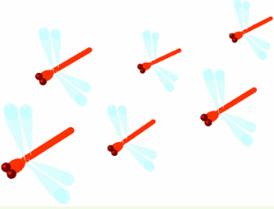

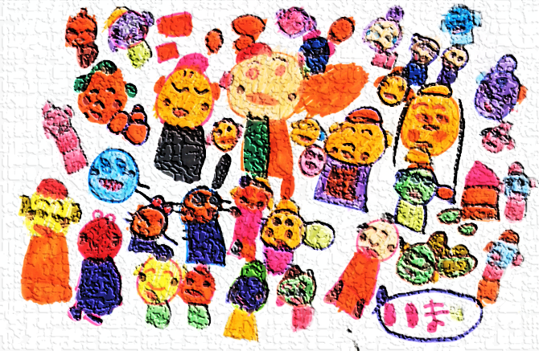PE03254_

**ロアッソ君 DJ小林来園！**

みどころ情報

**★抽選会は豪華家電ゲットのチャンス！？**

**★西原村で有名な神戸たこ焼きが出店！！**

**★司会はあの松本亮介氏！！**

**★個性的なアートに溢れた会場！！**

**★１０月２４日(土)　１０時３０分スタート★**

**食バザー**

**カレーライス**

**焼きそば**

**から揚げ**

**フライドポテト**

**いきなり団子**

**ドーナツ**

**神戸たこ焼き**

**マーケットイベント**

**利用者作品販売**

**保護者BAZAAR**

**わんぱく広場**

**サバンナ号**

**ストラックアウト**

**モグラたたき**

**スーパーボウルすくい**

**ステージイベント**

**小島小学校楽器演奏**

**有明保育園有明太鼓**

**ロアッソ熊本**

**さをりファッションショー**

**三和中学校ブラスバンド部**

**お楽しみ豪華抽選会**

**姫淳一郎一座**

‐へいせいアートの森‐

**平成学園は今年で創立二十五周年を迎えます。皆さまに支えられてこの節目を迎えることができましたこと、感謝申し上げます。**

**さて今年のへいせいふれあい祭は【へいせいアートの森】をテーマに、会場全体を作品で埋め尽くして皆様をお出迎えいたします。**

**ステージイベント・マーケットイベント・食バザー・わんぱく広場も充実したラインナップ！ステージイベントでは地域の方々に盛り上げていただきたいと思っています。また、ロアッソ熊本が来園！**

**恒例豪華抽選会はさらにバージョンアップ！？ご期待ください。**

**へいせいふれあい祭**



**学園バッグ、海を越え・・・**

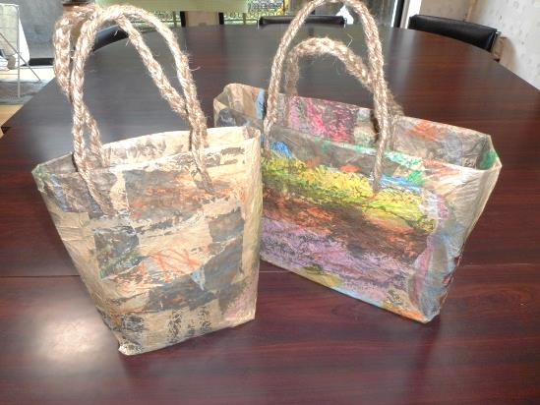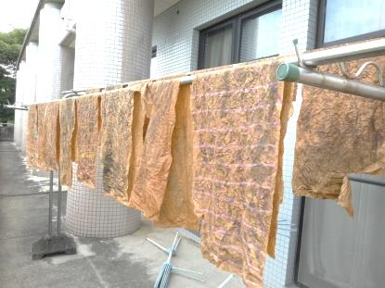

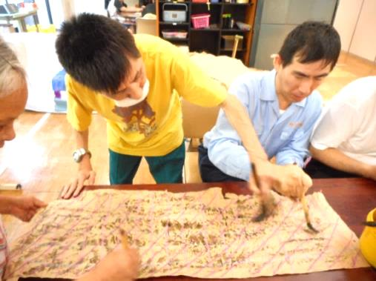

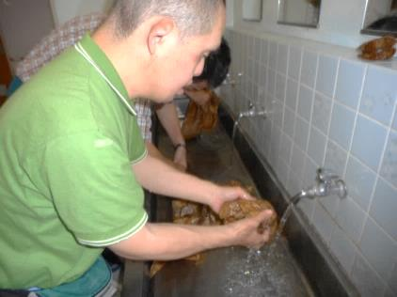

　学園で作っている米袋のエコバッグが8月にアメリカのジョージア州で開催された「ジャパンフェスタ」に熊本市の作品の１つとして出展されました。

遂に、海外進出です！！





**へいせい夏祭り2015**



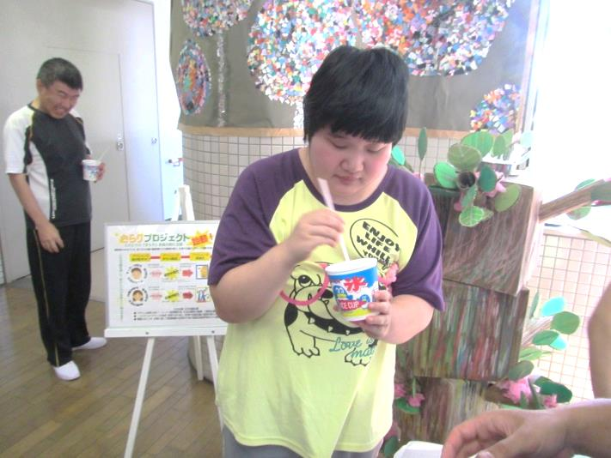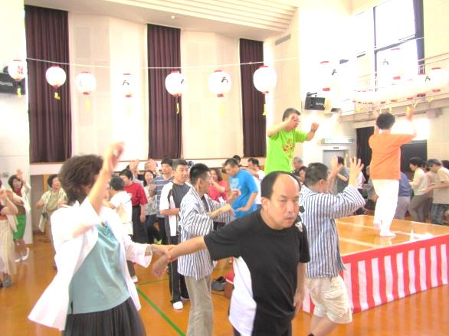

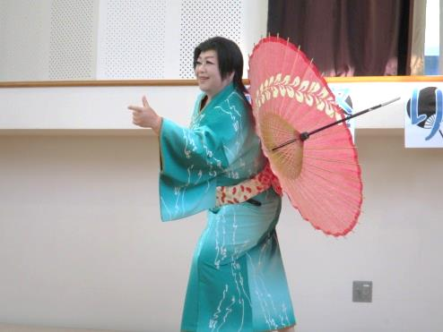







　今年もへいせい夏祭りを開催しました。かき氷を口いっぱい頬張り、踊りを踊って汗をかいて暑さを吹き飛ばしました。

また、姫　淳一郎一座による踊り、学園の利用者みんなでのようかい体操、大いに盛り上がり楽しい時間を過ごすことができました。

地域の皆様、ご参加いただきありがとうございました。

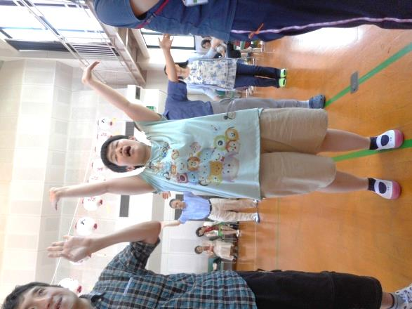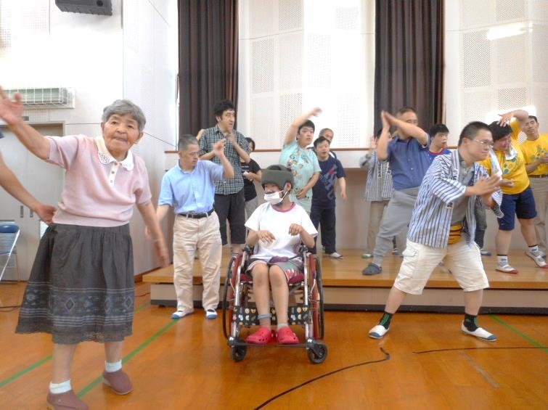



**編集後記**

今年もへいせいふれあい祭の季節がやってきました。今年のテーマは「へいせいアートの森」です。皆さんが今まで一生懸命作ってきた作品で学園が埋め尽くされます。是非、遊びに来てください。　　　　　　　　　　　　　出

発　行　**平成学園**

発行日　平成27年9月18日

住　所　〒861-5287　熊本市西区小島9－14－33

電　話　３２９－５７１１ FAX ３２９－５６７６

E‐mail　[heiseigakuen@globe.ocn.ne.jp](mailto:heiseigakuen@globe.ocn.ne.jp)

ＨＰ　　　http://ksfj.hinokuni-net.jp